**Manual de Usuario**

**Sistema de Ventas - Café UTN**

**( ) ( ) )**

**) ( ) ( (**

**( ) ( ) )**

**__________________**

**__________________ > ___**

**| |/ _ \\**

**| | | |**

**| |_ | |**

**| |\\___/**

**/ \______________________________/ \\**

**\\___________________________________/**

**_ _ _ _______ _ _**

**____ __ /_/ | | | | __ __ | \\ | |**

**/ ___| __ _ / _| ___ | | | | | | | \\ | |**

**| | / _ | | |_ / _ \\ | | | | | | | . ` |**

**| |___ | (_ | | | _| | __/ | | __ | | | | | | \\ |**

**\\____| \\__ | |_| \\___| \\_____/ |_| |_| \_|**

**Integrantes**

Granovsky,Sebastián Stella, Enzo

Rivera, Edgar Leonel Serrano,Edith

# **Índice**

# 

**Índice 2**

**Introducción 3**

Menú Principal 4

Menú de Cafetería 4

Ver Carta - Menú de Productos 4

Función "Vender" 5

Menú "Mesas Disponibles" 6

**Menú "Clientes" 8**

**1. Jugar x Crédito 8**

1. Número al Azar: 8

2. Piedra, Papel o Tijera: 8

3. Suma de Dados: 9

**2. Ver Crédito Disponible 9**

**3. Realizar Pedido 9**

**4. Salir 9**

**Menú "Proveedor" 11**

1. Acceso a la Función CompraProveedores: 11

2. Visualización del Menú de Insumos: 11

3. Selección de Insumo: 11

4. Ingreso de Cantidad: 12

5. Verificación stock mínimo: 12

6. Agregar Otros Insumos: 12

7. Generación de Factura 13

8. Visualización del Stock Restante 13

9. Finalización de Proceso 13

Consideraciones Generales 13

**Licencia de código abierto en GitHub 14**

**Asistencia videotutorial 14**

**Glosario 14**

# 

# Introducción

El sistema **Café UTN** es una herramienta de gestión para cafeterías que permite llevar el control de las ventas, productos, mesas, clientes y proveedores. Este manual está diseñado para guiar al usuario en el uso adecuado del sistema, asegurando que pueda realizar todas las funciones necesarias para operar la cafetería de manera eficiente.

Requisitos del Sistema

* El sistema se ejecuta en un entorno que soporte el lenguaje **PSeInt**.
* El usuario debe contar con una interfaz de consola para interactuar con el sistema.

## Menú Principal

Cuando accedes al sistema, se te presenta el **Menú Principal** con las siguientes opciones:

1. **Cafetería**: Gestionar operaciones de ventas, mesas, inventario y reportes.
2. **Cliente**: Gestionar Compras y acceder a Juegos para ganar créditos
3. **Proveedor**: Gestionar productos y stock.
4. **Cerrar sesión**: Finaliza la sesión actual y cierra el sistema.

## Menú de Cafetería

El menú **Cafetería** te permite realizar diversas operaciones relacionadas con la venta y gestión de mesas e inventario. Las opciones disponibles son:

1. **Ver Carta**: Muestra todos los productos disponibles en el sistema, incluyendo precios y descripciones.
2. **Vender**: Inicia el proceso de venta donde puedes seleccionar productos, indicar cantidades, y generar un ticket con la venta realizada.
3. **Mesas Disponibles**: Muestra el estado actual de las mesas en la cafetería (ocupadas o disponibles).
4. **Ver Stock:** Consulta el stock actual de productos en la cafetería.
5. **Reportes:** Genera reportes detallados de las ventas realizadas.
6. **Salir**: Cierra el menú de cafetería y regresa al Menú Principal.

### **Ejemplo del Menú Cafetería**

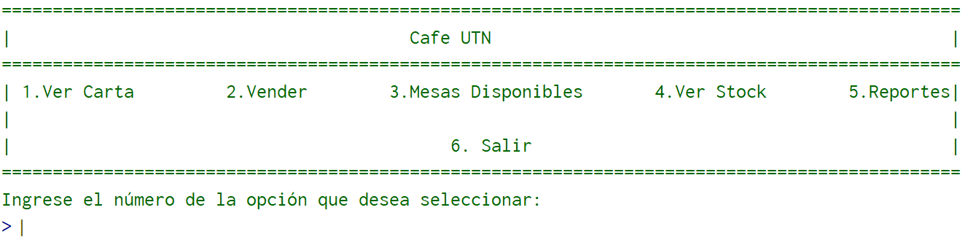

## Ver Carta - Menú de Productos

Al seleccionar la opción **1: Ver Carta**, el sistema muestra un menú con los productos disponibles, organizados en categorías como "Cafés", "Para Acompañar el Café" y "Combos Desayunos". El formato del menú es el siguiente (con algunos de los productos ofrecidos):

## 

## Función "Vender"

Cuando seleccionas la opción **Vender**, el sistema te guía a través de un proceso interactivo para realizar la venta de productos:

1. **Seleccionar Mesa**: Se te mostrarán las mesas disponibles. Selecciona la mesa donde se va a realizar la venta. Si la mesa ya está ocupada, debes seleccionar otra mesa.
2. **Seleccionar Productos**:
   * El sistema te pedirá que ingreses el código del producto que deseas vender. Los códigos de los productos son identificadores únicos de cada producto en el menú.
   * Luego, te pedirá que ingreses la cantidad de productos que deseas vender.
3. **Verificación de Stock**:
   * El sistema verifica que haya suficiente stock de los insumos necesarios para cada producto (por ejemplo, café, leche, medialunas, etc.).
   * Si el stock es insuficiente, te notificará y no podrás continuar con la venta de ese producto hasta que haya suficiente inventario.
4. **Generación del Ticket**:
   * Una vez que la venta ha sido completada, el sistema genera un ticket que incluye detalles como la fecha, hora, número de mesa, productos vendidos, cantidades, precios y el total de la venta, junto con el IVA aplicado.

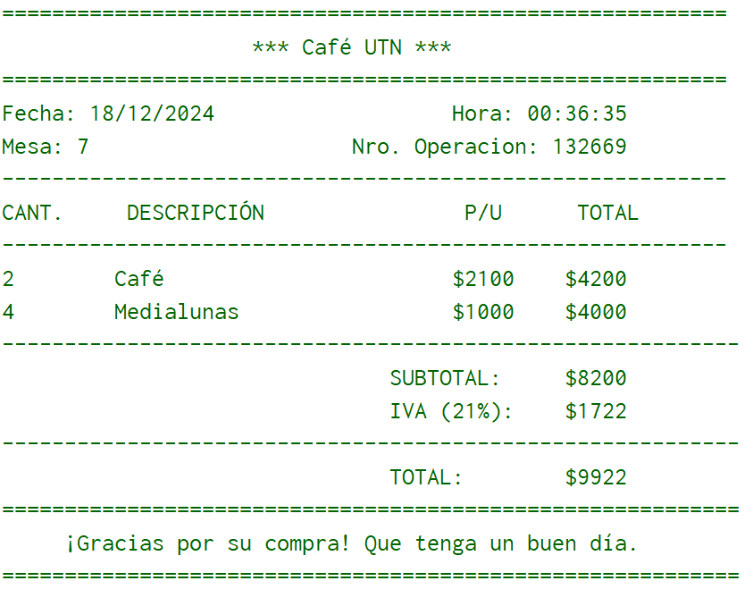

1. **Repetir o Finalizar**:
   * El sistema te preguntará si deseas realizar otra venta. Si NO, procederá a guardar la venta y cerrará el proceso.

## Mesas Disponibles

Cuando seleccionas esta opción, el sistema te muestra un listado de las mesas en la cafetería, indicando cuáles están ocupadas y cuáles están disponibles para su uso. Las mesas ocupadas se marcarán con X para facilitar la visualización.

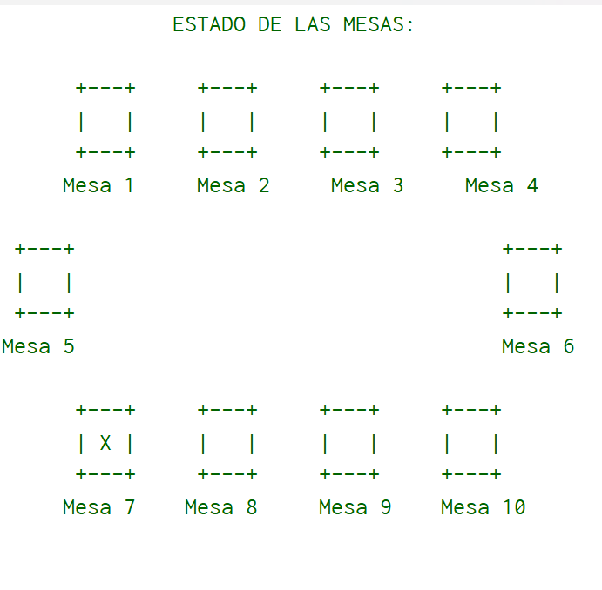

#### Ver Stock

La opción "Ver Stock" permite visualizar el stock actual de productos disponibles en la cafetería. Al seleccionar esta opción, se muestra una tabla con la siguiente información para cada producto:

* Código del producto: Identificador único del producto.
* Nombre del producto: Descripción del producto.
* Precio del producto: Costo del producto.
* Cantidad en stock: Número de unidades disponibles.
* Fecha de vencimiento: Fecha límite para el consumo del producto.

Esta información es útil para gestionar el inventario y asegurarse de que haya suficiente stock disponible para las ventas. Además, permite identificar productos que están próximos a vencer para tomar acciones preventivas.

#### Reportes

La opción "Reportes" permite generar diferentes tipos de reportes sobre las ventas realizadas en la cafetería. A continuación se describen los tipos de reportes disponibles:

1. **Reporte de Ventas por Fecha**: Muestra un reporte detallado de las ventas realizadas en una fecha específica. Incluye información sobre el número de venta, fecha de venta y total de la venta.

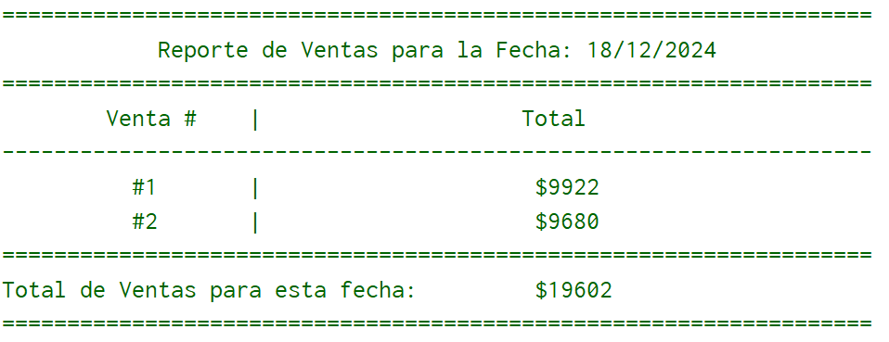

1. **Reporte Detallado de Ventas**: Proporciona un reporte detallado de todas las ventas realizadas. Incluye información sobre el número de venta, fecha de venta, total de la venta y los productos vendidos con sus cantidades.

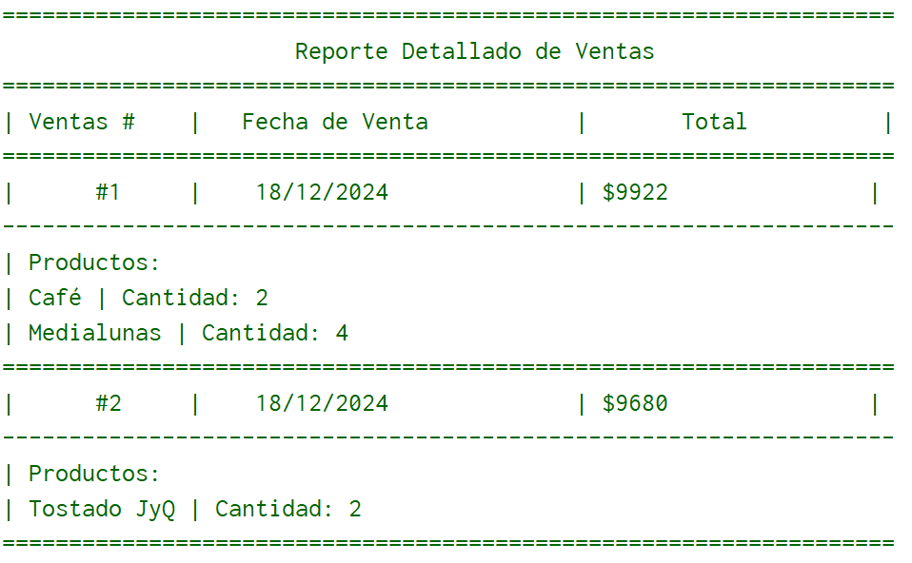

1. **Reporte de Productos Vendidos:** Muestra un reporte acumulado de los productos vendidos. Incluye información sobre el nombre del producto y la cantidad vendida.

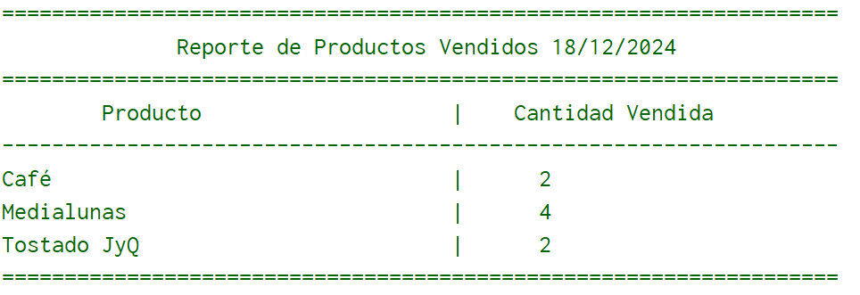

Estos reportes son esenciales para analizar el rendimiento de la cafetería, identificar tendencias de ventas y tomar decisiones informadas sobre la gestión del inventario y las estrategias de ventas.

Consideraciones Adicionales

* **Código de productos**: Asegúrate de ingresar correctamente los códigos de productos cuando realices ventas, ya que el sistema utilizará esos códigos para buscar los productos en el inventario.
* **Gestión de stock**: El sistema alerta automáticamente cuando no hay suficiente stock de productos o de insumos para realizar una venta.
* **Mesas**: El sistema marca las mesas ocupadas y disponibles, y asigna una mesa a la venta para mantener el control de las mesas.

# Menú "Clientes"

La función **Cliente** permite a los clientes de la cafetería participar en juegos para ganar premios, consultar su crédito disponible y realizar pedidos. Aquí se detallan cada una de las opciones disponibles y cómo interactuar con ellas.

Al ingresar en la opción **Cliente** desde el menú principal, verás el siguiente menú en pantalla:

1. **Jugar x Crédito**: Permite participar en juegos para ganar premios (créditos)
2. **Ver Crédito Disponible**: Consulta el crédito disponible
3. **Realizar Compra**: Esta opción se reserva para realizar un pedido en el sistema.
4. **Salir**: Salir de la función **Cliente** y regresar al menú principal.

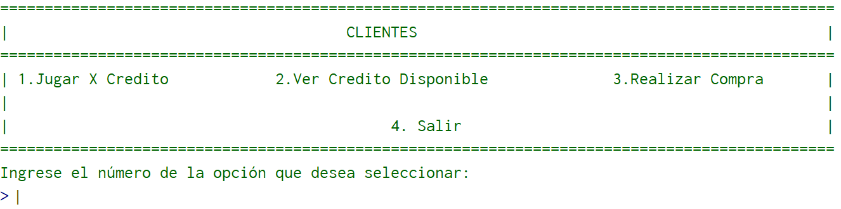

# 1. Jugar x Crédito

Al seleccionar esta opción, accedes a tres juegos distintos donde puedes ganar premios y descuentos en la cafetería.

**Opciones de Juegos**

## **Número al Azar**:

* + El cliente elige un número entre 1 y 5. La máquina genera un número aleatorio dentro de ese rango.
  + Si el número elegido por el cliente coincide con el de la máquina, el cliente gana créditos.

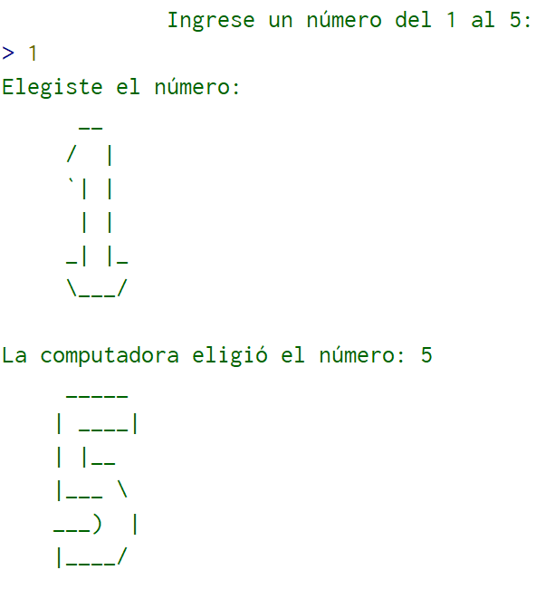

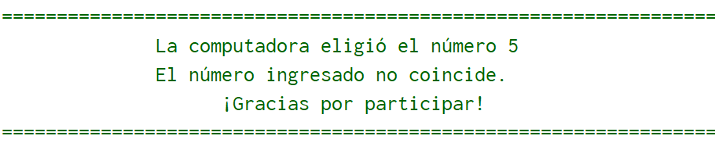

## **Piedra, Papel o Tijera**:

* + El cliente juega contra la máquina en una versión del juego clásico, al mejor de tres rondas.
  + Cada ronda, el cliente selecciona entre piedra (1), papel (2) o tijera (3). La máquina también hace una selección aleatoria.

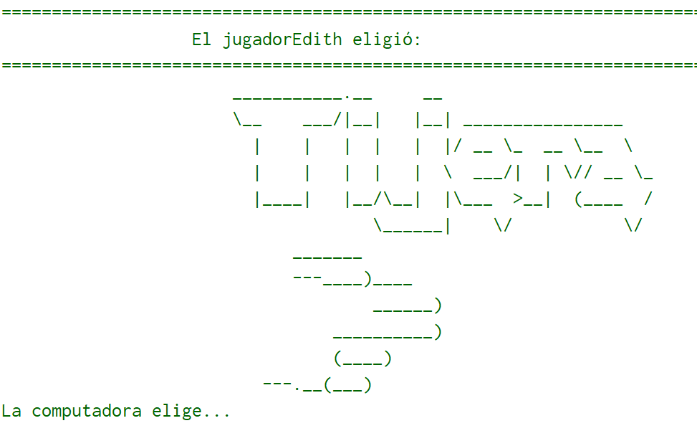

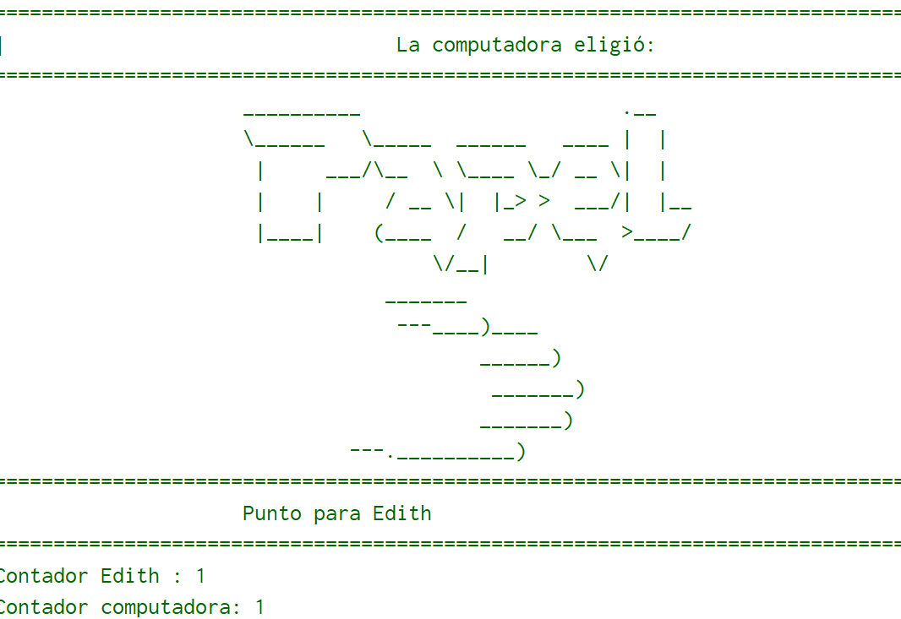

* + Se compara la elección del cliente con la de la máquina y se determina el ganador de la ronda.
  + Si el cliente gana dos de las tres rondas, es declarado ganador del juego.

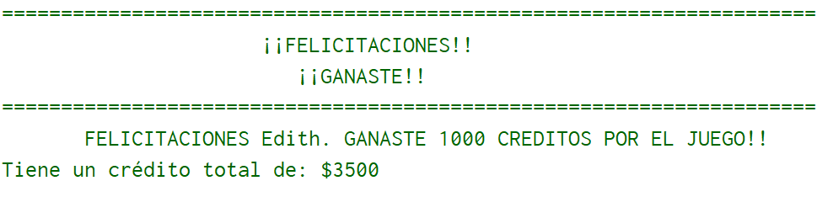

## **Suma de Dados**:

* + El cliente lanza dos dados virtuales.

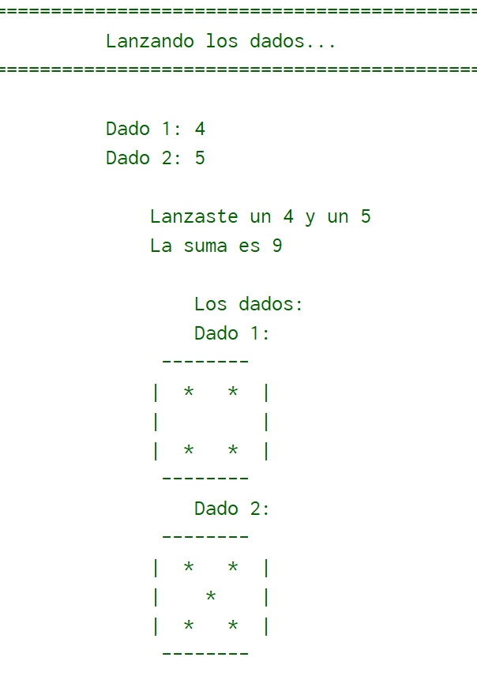

* + Si la suma de los dados es 7 o 11, el cliente gana el juego y obtiene un premio.
  + Si la suma es diferente, el cliente pierde el juego pero puede volver a intentarlo si lo desea.

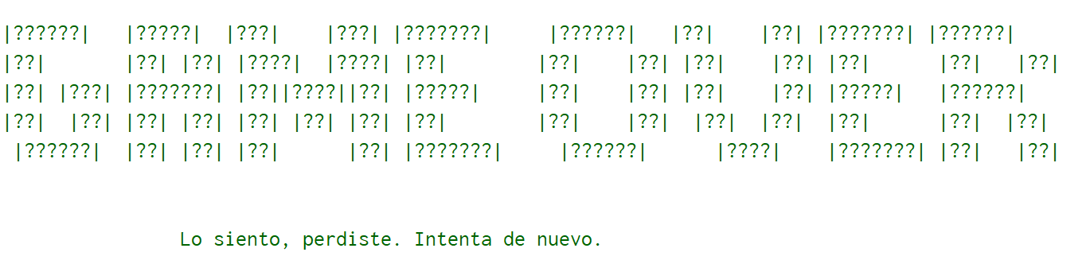

# 2. Ver Crédito Disponible

Esta opción permite al cliente verificar su crédito actual

1. **Resultado**:
   * Si el crédito disponible es suficiente para cubrir el importe de la compra, el sistema muestra el saldo restante después de la compra.
   * Si el crédito es insuficiente, el sistema muestra la cantidad de dinero adicional que el cliente necesita para realizar la compra.

# 3. Realizar Compra

La opción "Realizar Compra" permite a los clientes utilizar sus créditos acumulados para comprar productos en la cafetería. A continuación se describen los pasos para realizar una compra:

1. **Ingresar Código del Producto:** El cliente debe ingresar el código del producto que desea comprar. El sistema validará si el código es correcto y si el producto está disponible en stock.
2. **Ingresar Cantidad:** El cliente debe ingresar la cantidad deseada del producto. El sistema verificará si hay suficiente stock disponible para completar la compra.
3. **Verificar Crédito Suficiente:** El sistema calculará el total a pagar por la cantidad ingresada y verificará si el cliente tiene suficiente crédito disponible para realizar la compra.
4. **Confirmar Compra:** Si hay suficiente crédito disponible, el sistema descontará el total a pagar del crédito del cliente y actualizará el stock del producto.
5. **Generar Ticket:** El sistema generará un ticket de compra con los detalles de la transacción, incluyendo los productos comprados, cantidades, precios y total pagado.
6. **Reiniciar Datos:** El sistema reiniciará los datos para permitir al cliente realizar otra compra si lo desea.

Estos pasos aseguran que el proceso de compra sea eficiente y que los clientes puedan utilizar sus créditos de manera efectiva para adquirir productos en la cafetería.

# 4. Salir

Selecciona esta opción para salir del menú **Cliente** y regresar al menú principal.

Consideraciones Adicionales

* **Reglas de los Juegos**: Antes de jugar, asegúrate de leer las reglas de cada juego para maximizar tus posibilidades de ganar.
* **Revisar el Saldo de Créditos Antes de Comprar:** Antes de realizar una compra, asegúrate de revisar tu saldo de créditos disponible. Esto te ayudará a planificar mejor tus compras y evitar sorpresas al momento de pagar. Puedes verificar tu saldo seleccionando la opción "Ver Crédito Disponible" en el menú principal.

# Menú "Proveedor"

Este menú está diseñado para gestionar las ventas de insumos para el "Café UTN", permitiendo verificar el stock de productos, realizar ventas y generar una factura con el detalle de la venta.

## Acceso a la Función Proveedores:

* Inicie sesión en el sistema y seleccione la opción **Proveedores** del menú principal.

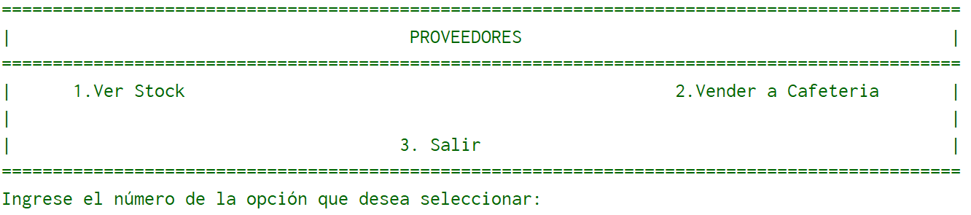

## Visualización del Stock:

* El sistema mostrará una lista de insumos disponibles con sus códigos, nombres y precios unitarios.
* Ejemplo del menú:

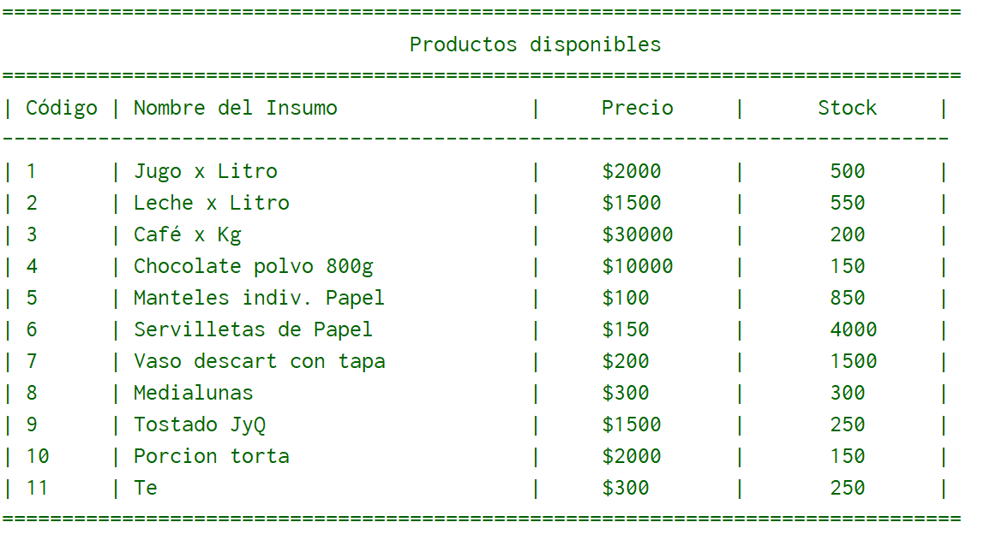

## Vender a Cafetería

Permite realizar ventas de insumos a la cafetería y actualiza el stock en tiempo real.

## **1- Selección de Insumo:**Para elegir un insumo, ingrese el código del producto mostrado en el menú y presione Enter.

* Si desea finalizar la compra, ingrese 0 para salir de la función**.**

## **2- Ingreso de Cantidad:**Después de seleccionar un insumo, el sistema solicitará que ingrese la cantidad deseada de dicho insumo.

* Ingrese un número entero mayor a cero y presione Enter.
* Si se ingresa una cantidad no válida, el sistema pedirá una cantidad correcta.
* El sistema verifica si hay suficiente stock del insumo seleccionado. Si el stock es suficiente, se muestra el precio total de la compra y el stock se reduce. Si el stock es insuficiente, se muestra un mensaje de error.

## **3- Verificación stock mínimo:**Si después de realizar una compra, el stock de un insumo baja por debajo del nivel mínimo definido, el sistema mostrará un mensaje de advertencia:

*** Producto por debajo del STOCK MINIMO ***

## **4- Agregar Otros Insumos:**Después de cada selección, el sistema te preguntará si deseas continuar comprando insumos o finalizar. Si decides continuar, el sistema mostrará nuevamente la lista de insumos con su código, precio y stock actualizados.

Ejemplo de continuación:

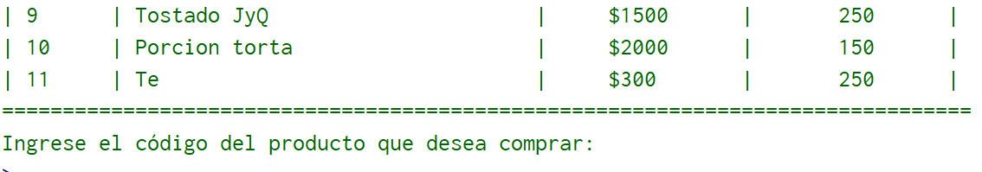

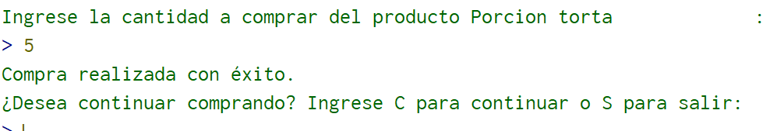

## **5- Generación de Factura:**Cuando decides terminar la compra (ingresando "S"), el sistema generará una factura detallada con los productos comprados, las cantidades, los precios y el importe total.

**Ejemplo de Factura:**

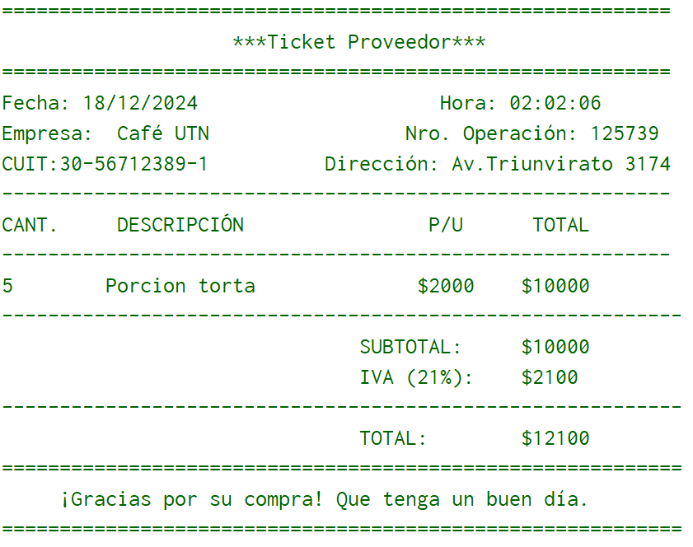

## **6- Visualización del Stock Restante:** Después de generar la factura, el sistema muestra el estado final del stock de todos los insumos, junto con su nivel mínimo**.**

## **7- Finalización de Proceso:** Una vez que se haya completado la compra y la factura se haya generado, el sistema finalizará el proceso. Podrás realizar nuevas compras en cualquier momento iniciando nuevamente el programa.

Consideraciones Adicionales

* **Stock Insuficiente:** El sistema evita que puedas comprar más unidades de un producto que el stock disponible.
* **Stock Mínimo:** Si el stock de un insumo cae por debajo del nivel mínimo, se notificará al usuario para que se haga un nuevo pedido.
* **Cantidad Mínima de Compra:** No puedes ingresar una cantidad menor a 1 para los productos.

# Licencia de código abierto en GitHub

Nuestro software cuenta con su propia licencia de código abierto, el usuario si desea consultar especificaciones técnicas puede tener acceso a él mediante el siguiente link:

[**https://github.com/enzostella07/Proyecto-Laboratorio-Utn/tree/main**](https://github.com/enzostella07/Proyecto-Laboratorio-Utn/tree/main)

# Asistencia videotutorial

También contamos con asistencias tutoriales en Youtube para que los usuarios puedan ver los pasos a seguir para el debido uso del programa respetando las normativas vigentes de instalación y uso.

Puede consultar el siguiente link:

[**https://youtu.be/XIou6kv-xps**](https://youtu.be/XIou6kv-xps)

# Glosario

• **Producto:** Bien que se vende en la cafetería, como café, té, medialunas, etc.

• **Mesa:** Espacio donde los clientes se sientan a disfrutar de sus consumiciones. Cada mesa tiene un número único.

• **Ticket:** Documento que refleja los detalles de una venta, incluyendo productos, cantidades, precios y total.

• **Proveedor:** Persona o empresa que suministra productos al café.

________________________________________

Este **Manual de Usuario** tiene como objetivo ofrecerte una guía clara para interactuar con el sistema **Café UTN**. Si tienes alguna pregunta o necesitas asistencia adicional, por favor contacta con el soporte técnico.